管理体系审核记录表
过程与活动、  抽样计划 | 涉及条款 | 受审核部门：生技部 主管领导：蒋学民 陪同人员：赵菊安 | 判定
 |  | 审核员：伍光华、 方继欣 （技术专家） 审核时间：2021.10.14
 |  | 审核条款：OHMS: 5.3组织的岗位、职责和权限、6.2职业健康安全目标、6.1.2危险源辨识与评价、8.1运行策划和控制、8.2应急准备和响应，
组织的岗位、职责和权限 | O 5.3 | 生技部主要作用、职责和权限包括:负责基础设施管理控制，负责生产和服务提供的控制，包括制定生产计划，科学合理调度，确保生产计划及时按期完成，负责产品标识，并确保在必要时实现可追溯性，负责部门危险源辨识和控制，负责生产过程运行的职业健康安全控制，负责生产进度、现场工作安全生产管理。  生技部上述作用和职责、权限基本得到有效沟通和实施。
目标 | O:6.2 | 部门目标：  部门 目标 完成情况  生技部 发生人员重大伤亡事故为零 已经完成  发生火灾、爆炸事故为零 已经完成  无发生职业病（耳聋、呼吸道、尘肺） 已经完成  考核情况：2021.9.30日考核已完成。
危险源 | O6.1.2 | 提供了危险源辨识、风险评价控制措施控制程序 CX/GES-04-2020，对危险源的识别、评价结果、控制手段等做出了规定。  部门负责人介绍了对危险源进行了辨识，考虑了三种时态，过去、现在和将来，三种状态，正常、异常和紧急。  提供“危险源辨识/风险评价表”对部门生产和办公活动各过程分别进行辨识，考虑了地板产品的生产过程的特点。  生技部识别的危险源主要有：触电造成人员伤亡、火灾造成人员伤亡、甲醛废气造成的职业病、地面油污末清理、滑倒、高温造成人员伤害、设备的噪声造成的职业病、木粉尘造成的职业病、苯、甲苯、二甲苯、苯乙烯废气所造成的职业病、工件滑落砸伤人、空压机爆炸事故等。  重大危险源：职业病、触电事故、机械伤害、火灾、爆炸等。  危险源识别经核实基本齐全，重大危险源评价基本合理。  通过运行控制、管理制度、劳动防护用品、培训教育、应急预案等对重大危险源实施控制，基本适宜，具体见O8.1条款。
运行控制 | O8.1 | 编制与安全体系运行控制有关的文件有《环境和职业健康安全运行控制程序 CX/GES-17-2020》、应急预案等。  1、废水管控  生产过程中废水循环使用不外排，生活污水经化粪池预处理后排入市政管网处理。  2、废气管控  主要是热压、裁锯、两端铣、砂光、开槽、油漆等过程产生木粉尘和废气，有集尘除尘系统，操作工戴口罩。  3、噪声管控  裁锯、两端铣、砂光、开槽操作过程有噪声排放，采取设备布置在厂房内部，同时采取消声、隔音、减振等措施，经工作场所监测，噪声不达标，采取了戴耳塞的方式。  4、潜在火灾管控  公司生产现场配有干粉灭火器若干个，现场查看均状态有效。  5、安全防护  公司给员工发放手套、口罩、护目镜等劳保用品，提供了“劳保用品发放明细表”，查到2020.5月发放的劳保用品有：口罩、手套，有签收人签名。  - 能提供防止员工意外伤害加重的急救药品如创可贴等。  - 为主要长期员工上社保和工伤保险。  8、员工饮用水为纯净水，干净卫生。  9、查公司特种设备，企业有空压机储气罐，查罐体在设计使用年限内，未能提供安全阀和压力表的检验合格报告/证书，不符合要求。  查叉车检验报告，报告编号：CJY202101764，车牌编号：设备内部编号04，使用证编号：无，检验结论合格，下次检验日期2022年5月。  查叉车检验报告，报告编号：CJD202100840，车牌编号：场内浙E31693，使用证编号：车11浙EE02877（19），检验结论合格，下次检验日期2022年1月。  查叉车检验报告，报告编号：CJD202013994，车牌编号：场内浙E11671，使用证编号：车11浙EE00176（17），检验结论合格，下次检验日期2021年11月。  查叉车检验报告，报告编号：CJD202100841，车牌编号：场内浙E31680，使用证编号：车11浙EE02878（19），检验结论合格，下次检验日期2022年1月。  查叉车检验报告，报告编号：CJD202104631，车牌编号：场内浙E08539，使用证编号：车11浙EE01635（18），检验结论合格，下次检验日期2022年4月。  查锅炉内检报告，使用证号锅32浙EE00024（17），校验日期2018.8.20日，下次校验日期2020年8月。  查锅炉外检报告，检验日期2019.6.28日，下次校验日期2020年6月，负责人介绍2020年6月份已经检验通过，报告还没有拿到。  查锅炉安全阀校验报告，报告编号AJL202008923，校验日期2020.6.28日，下次校验日期2021.6.27日。  查锅炉温度计校准证书，证书编号812122152-001、812122152-002，校准日期2020.6.28日。  查电梯检验报告，报告编号：DDD202111395，使用证编号：梯11浙EE00034（17），检验结论合格，下次检验日期2022年10月。  查电梯检验报告，报告编号：DDD202111396，使用证编号：梯12浙EE00560（19），检验结论合格，下次检验日期2022年9月。  查货梯检验报告，报告编号：DDD202111393，使用证编号：梯12浙EE00559（19），检验结论合格，下次检验日期2022年9月。  现场运行情况进一步观察：  公司位于浙江省湖州市南浔镇向阳西路1688号。  生产流程：  下料→加工→组坯→热压→裁锯→两端铣→油漆→检验→包装→入库  生产过程无废水外排。  墙上张贴了职业危害告知书。  生产设备主要有四面刨、双端铣、砂光机、热压机、多片锯、滚涂机、烘干线、封蜡线、塑封机、镂铣机、喷漆线、空压机、叉车、锅炉，有安全防护设施，有急停按钮，避免机械伤害。  裁锯、两端铣、砂光、开槽、油漆操作过程有噪声排放，采取设备布置在厂房内部，同时采取消声、隔音、减振等措施，噪声较大，员工戴耳塞。  热压、裁锯、两端铣、砂光、开槽、油漆过程会有极少量木粉尘和废气产生，采用集尘、除尘器处理，操作工戴口罩。  热压工序有隔离栏避免人员烫伤。  配电室门口设有防鼠挡板，配有绝缘手套、绝缘鞋、高压验电笔、安全帽，内部配有灭火器。  车间无乱拉扯电线的情况发生，地面较干净整洁，未发现安全隐患，配备的灭火器状态良好。员工能按照要求穿工作服、戴口罩和防护手套，无吸烟现象。  经与操作工交流对应急知识和安全防护知识有所掌握，具备一定的职业健康安全意识。  生产现场用电安全、现场环境清洁、废弃物管理、安全防护受控，未发现异常现象。  生技部现场管理基本受控，今后还需加强特种设备的管理。  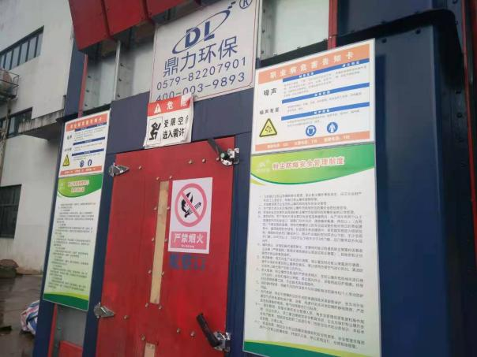  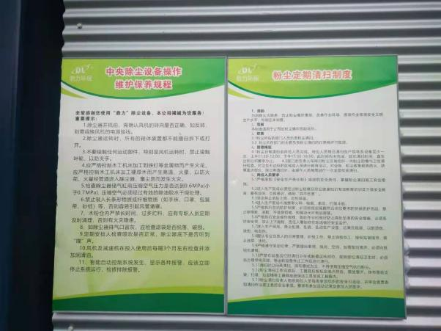  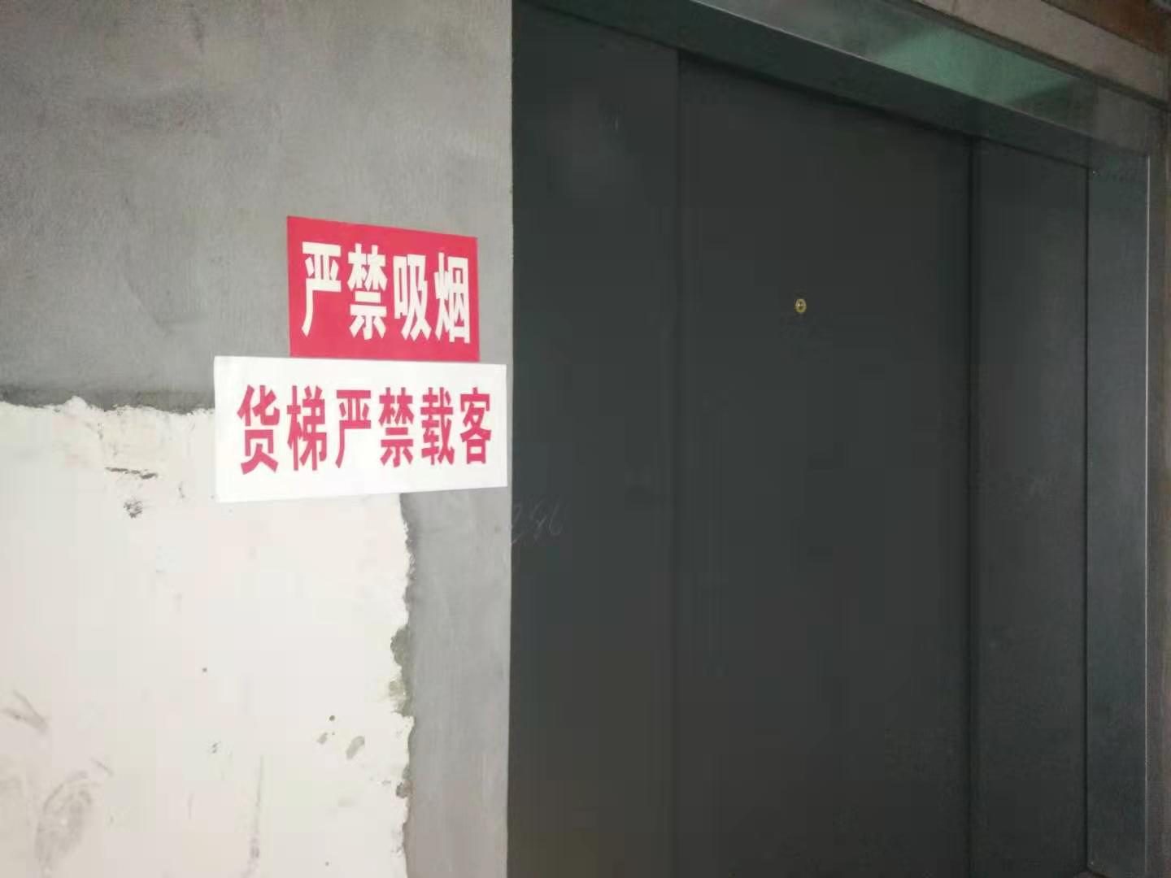
应急准备和相应 | O8.2 | 编制了《应急准备和响应控制程序》，有机械伤害应急预案、火灾应急预案、触电事故应急预案、企业疫情应急预案，相关内容基本充分。  应急设施配置：在办公场所内、车间内、仓库内均配备了灭火器、消防栓等消防设施，均在有效期内，状态良好。  2021.6.24日参加了火灾应急预案演练。  现场巡视办公区和车间配有多个灭火器和消防栓，均有效。  部门介绍自体系运行以来尚未发生紧急情况。

说明：不符合标注N

